**Студент:** Ощепков Даниил

**Лабораторная работа 6.**

Создание диаграммы деятельности и диаграммы состояний

1. **Начало**.
2. Менеджер открывает форму регистрации договора.
3. Менеджер вводит данные: страховая сумма, тарифная ставка, филиал, вид страхования.
4. Система автоматически рассчитывает страховую премию:

Страховая_премия = Страховая_сумма × Тарифная_ставка

1. Проверка корректности данных:
   * Если данные верны → переход к сохранению.
   * Если ошибка → возврат к шагу 3.
2. Сохранение договора в СУБД.
3. Система отправляет уведомление об успешной регистрации.
4. **Конец**.

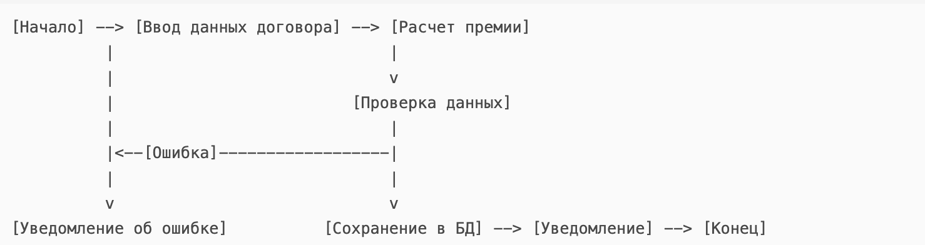

**Диаграмма состояний для объекта «Договор страхования»**

**Состояния**:

1. **Новый** — договор создан, но не проверен.
2. **Проверен** — данные подтверждены, договор готов к активации.
3. **Активен** — договор вступил в силу.
4. **Приостановлен** — временная остановка действия (например, при неуплате).
5. **Закрыт** — договор завершен по истечении срока.
6. **Расторгнут** — досрочное прекращение.
7. **Архив** — договор перемещен в архив после закрытия/расторжения.

**Переходы между состояниями**:

* **Новый → Проверен**: успешная проверка данных менеджером.
* **Проверен → Активен**: активация договора.
* **Активен → Приостановлен**: нарушение условий (например, просрочка платежа).
* **Приостановлен → Активен**: устранение нарушения.
* **Активен → Закрыт**: истечение срока действия.
* **Активен → Расторгнут**: досрочное расторжение по соглашению сторон.
* **Закрыт/Расторгнут → Архив**: автоматическое перемещение через 30 дней.

[Новый] --> (Проверка данных) --> [Проверен] --> (Активация) --> [Активен]

[Активен] --> (Просрочка платежа) --> [Приостановлен]

[Приостановлен] --> (Устранение нарушения) --> [Активен]

[Активен] --> (Истечение срока) --> [Закрыт]

[Активен] --> (Расторжение) --> [Расторгнут]

[Закрыт] --> (Архивация) --> [Архив]

[Расторгнут] --> (Архивация) --> [Архив]